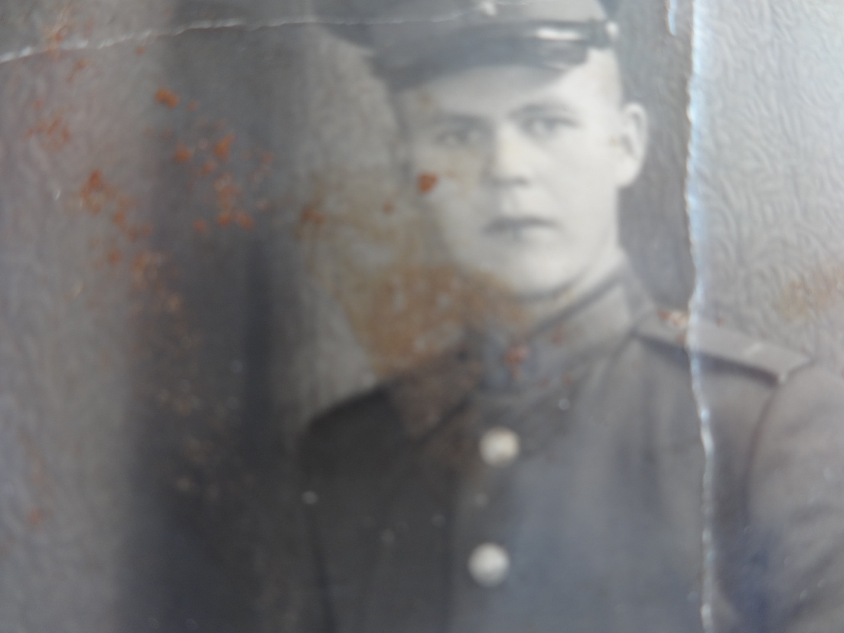

**Вертянкин Андрей Фролович**

**-** труженик тыла**.**

Родился 29 октября в селе Саратовка. В 1935 г переехали жить в Вишневку. Здесь закончил 4 класса, потом до 7 класса учился в Оркинской средней школе. Еще мальчишкой он возил на быках горючее и зерно. После окончания семилетки Озерское МТС направило его учиться в автошколу в г. Петровск. После окончания автошколы работал водителем на хлебозаводе, потом на крупзаводе. В 1949 г в с. Оркино приехала нефтеразведка, у них тоже работал водителем. В 1950 г женился, воспитал 3-х сыновей. В 1952 г взяли в армию, служил 3 года. После армии работал в колхозе «Завет Ленина» до ухода на пенсию.

